**药物临床试验立项资料清单**

1. 项目资料递交信
2. 人类遗传资源审批申报承诺书（无论是否申报必填）
3. 申办者资料真实性声明
4. 临床试验立项申请表
5. 研究者利益冲突申明
6. 合作廉洁承诺书

以上6个文件请从专题网站下载专区下载后填写

1. ★国家药品监督管理局《药物临床试验批件》或临床试验通知书或《药品注册批件》
2. ★申办方的资质证明（营业执照，药品生产许可证等质量证明文件）
3. ☆CRO公司的资质证明和申办方委托函，如果有
4. ☆SMO公司资质证明和委托函，如果有
5. ★研究者手册
6. ★已签字的临床试验方案（含修订版，注明版本号和日期）
7. ★病例报告表样本（注明版本号和日期），可刻盘
8. ★知情同意书（包括所有适用的译文）、提供给受试者的信息（样本）
9. ★其他提供给受试者的任何书面资料、受试者的招募广告（若使用）
10. ★试验用药品包装盒标签样本、试验用药品药检证明(包括试验药、对照药和/或安慰剂)，已上市药品需提供药品注册批件/进口药品注册证（通关单）/进口药品批件，质量证明文件中文版说明等
11. ★研究者签名的履历和其他的资格文件（GCP证书复印件、医师资格证书和医师执业证书）
12. ☆临床试验的财务合同
13. ☆受试者保险的相关文件
14. ☆参研人员名单和职责分工
15. ☆其他中心伦理委员会批件(组长单位的伦理批件)，如果有
16. 其他需要审查的资料，如果有

备注：

1. 带“★”为必备文件，“☆”为选择性文件
2. 各类委托函请至官网下载模板
3. 申办方提供的文件都需盖封面章和骑缝章
4. 建议使用三寸黑色两孔硬壳文件夹（如图所示），文件需有目录，每类资料间用隔页纸隔开
5. 请在上传CTMS系统前联系机构办姚晓英确认资料内容

联系方式：18916098056 邮箱地址：[gcpyxy@163.com](mailto:gcpyxy@163.com)

1. 纸质版立项资料递交地点：

金山总部：金山区漕廊公路2901号防控东楼205室周一、周三、周四

市区分部：虹口区同心路921号医技楼四楼402室周二、周五

（请提前1天电话预约）

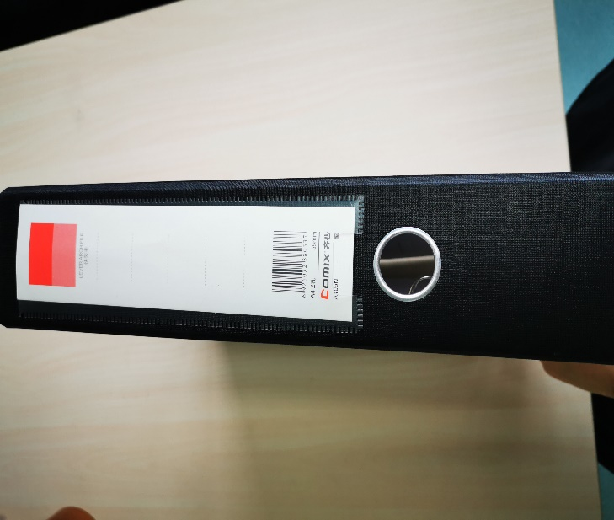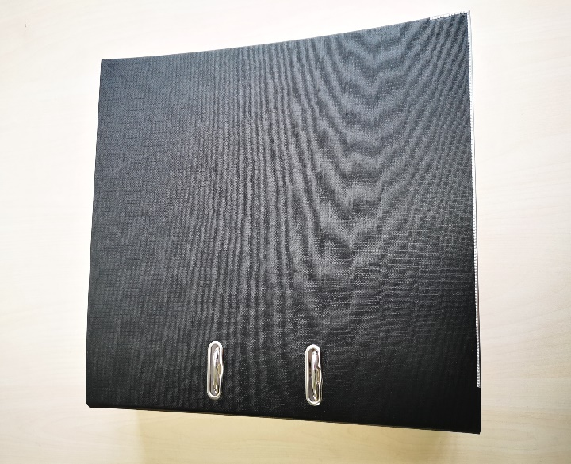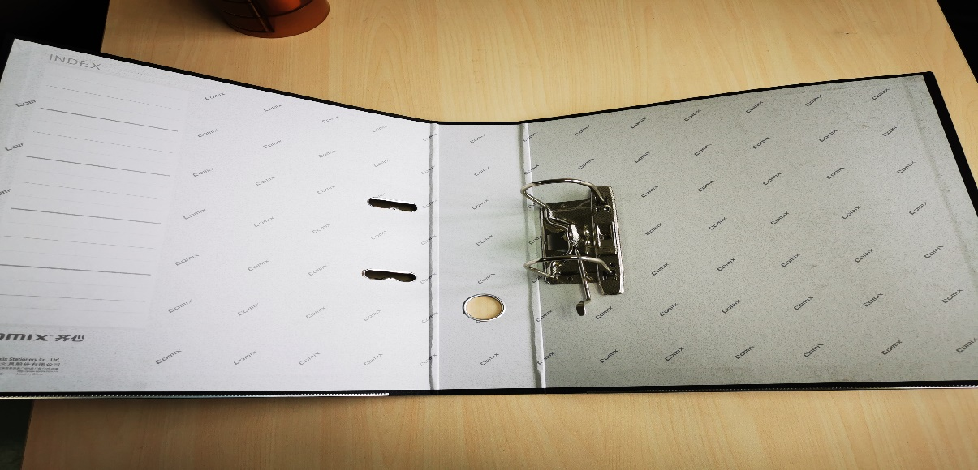

更新日期：2021年01月08日